# Neptun kód: ASPP08

# Feladat

Szimuláljuk az alábbi egyszerűsített Capitaly társasjátékot! Adott néhány eltérő stratégiájú játékos és egy körpálya, amelyen különféle mezők sorakoznak egymás után. A pályát körbe-körbe újra és újra bejárják a játékosok úgy, hogy egy kockával dobva mindig annyit lépnek, amennyit a kocka mutat. A mezők három félék lehetnek: ingatlanok, szolgáltatások és szerencse mezők. Az ingatlant meg lehet vásárolni 1000 Petákért, majd újra rálépve házat is lehet rá építeni 4000 Petákért. Ha ezután más játékos erre a mezőre lép, akkor a mező tulajdonosának fizet: ha még nincs rajta ház, akkor 500 Petákot, ha van rajta ház, akkor 2000 Petákot. A szolgáltatás mezőre lépve a banknak kell befizetni a mező paramétereként megadott összeget. A szerencse mezőre lépve a mező paramétereként megadott összegű pénzt kap a játékos. Háromféle stratégiájú játékos vesz részt a játékban.

Kezdetben mindenki kap egy induló tőkét (10000 Peták), majd a „mohó” játékos, ha egy még gazdátlan ingatlan mezőjére lépett, vagy övé az ingatlan, de még nincs rajta ház, továbbá van elég tőkéje, akkor vásárol. Az „óvatos” játékos egy körben csak a tőkéjének a felét vásárolja el, a „taktikus” játékos minden második vásárlási lehetőséget kihagyja. Ha egy játékosnak fizetnie kell, de nincs elégendő pénze, akkor kiesik a játékból, házai elvesznek, ingatlanjai megvásárolhatókká válnak.

A játék paramétereit egy szövegfájlból olvassuk be. Ez megadja a pálya hosszát, majd a pálya egyes mezőit. Minden mezőről megadjuk annak típusát, illetve, ha szolgáltatás vagy szerencse mező, akkor annak pénzdíját. Ezt követően a fájl megmutatja a játékosok számát, majd sorban minden játékos nevét és stratégiáját. A tesztelhetőséghez fel kell készíteni a megoldó programot olyan szövegfájl feldolgozására is, amely előre rögzített módon tartalmazza a kockadobások eredményét.

Adjuk meg, melyik játékos nyeri meg a játékot és mekkora vagyona (mennyi a tőkéje, milyen ingatlanokat birtokol) van ekkor!

# Elemzés[1]

Minden játékos jellemzői: az egyedi neve (string), category (String), money (int), fields (ArrayList<Field>), currentPos (int). A játékban részt vevő játékosok fajtái a következők: „mohó”, „óvatos”, „taktikus”.

|  |  |  |  |
| --- | --- | --- | --- |
| Vásárlás | Kör | Pénz | Price |
| mohó | mindegy | > 0 | < money |
| óvatos | mindegy | > 0 | < money / 2 |
| taktikus | páros | > 0 | < money |

|  |  |
| --- | --- |
|  | Él |
| mohó | 0 < money |
| óvatos | 0 < money |
| taktikus | 0 < money |

Minden Field jellemzői: ownerID (int), category (String), price (int), hasHouse (boolean), owned (boolean). A játékban részt vevő játékosok fajtái a következők: „mohó”, „óvatos”, „taktikus”.

# Terv[2]

Szükségünk lesz egy absztrakt Player (játékos) osztályra a name, category konstruktoron keresztül fogjuk megadni. Ezen felül létre kell hoznunk a megfelel metódusokat, getName (), getCategory (), getMoney() , divMoney(int money) , addMoney(int money), getCurrentPos(), setCurrentPos(int pos), toString(), buyField(Field field), removeFields(), getFields() , isAlive (él-e?).

A Player osztályt a Greedy, Cautious és Tactician osztályok szülőosztálya lesz

Szükségünk lesz továbbá egy absztrakt Field osztályra a category, price konstruktoron keresztül fogjuk megadni. Ezen felül létre kell hoznunk a megfelel metódusokat, getPrice(), getCategory (), getHasHouse() , setHasHouse(boolean a) , getOwned (), setOwned(boolean a), getOwnerID (), toString(), setOwnerID(int ID)

A Field osztályt a Services, LuckyField és Property osztályok szülőosztálya lesz

A Database play() metódusa fogja futtatni a játékot.

play() metódus:

Ciklusban amíg a játékosok száma több mint 1, minden kör elején vagy a beolvasott dobásokból válasszuk ki a következőt (ha elfogyott körbe megy) vagy random számot dobunk neki.A dobás alapján lépünk,majd megvizsgáljuk,hogy milyen mezőre léptünk és milyen típusu a játékosunk, Ez alapján vagy fizet vagy pénzt kap vagy vásárol vagy nem csinál semmit. Megnézzük életben maradt-e a játékos, ha nem kivesszük.Majd kiválasztjuk a következő játékost és ezt így végig.

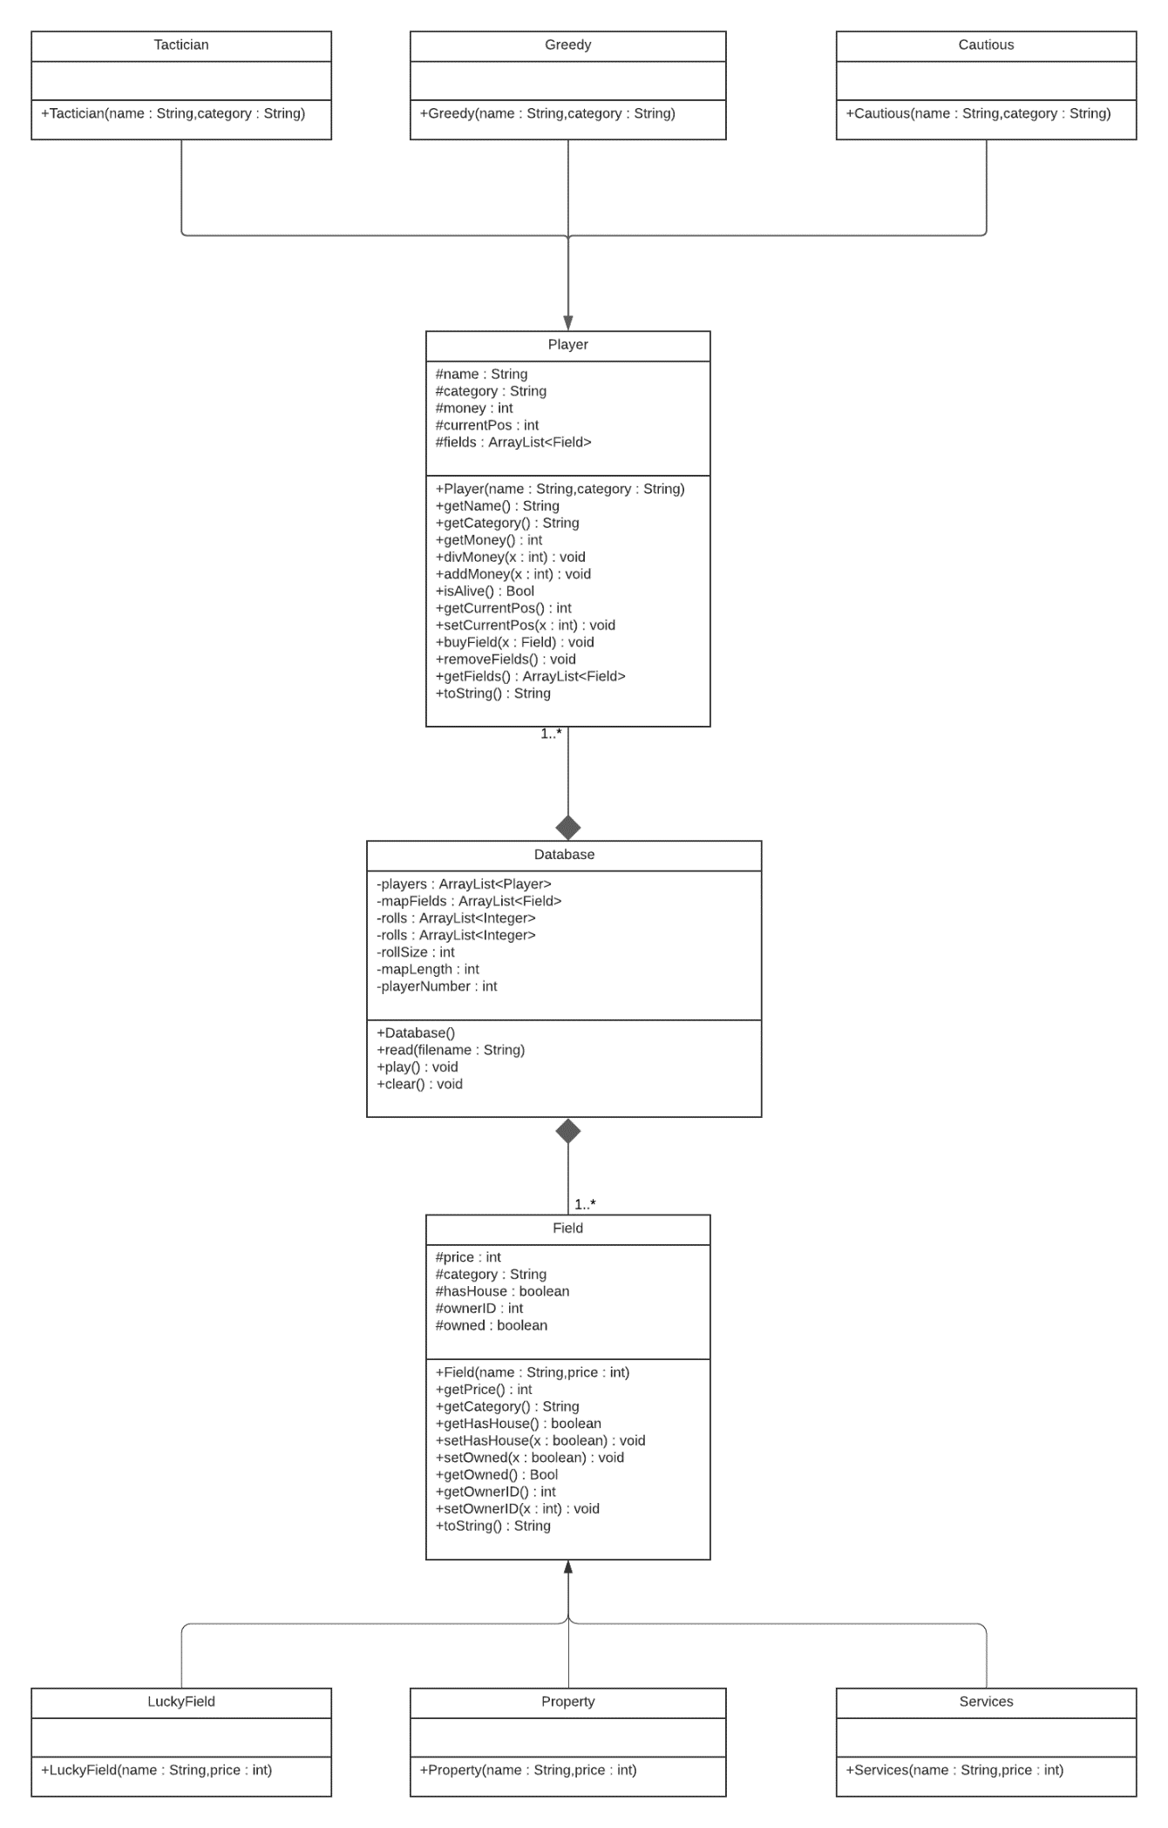

# Tesztelési terv

|  |  |  |
| --- | --- | --- |
| Üres fájl | data2.txt | Invalid input! |
| Hibás fájl | data4.txt | Invalid input! |
| Nincs fájl | data5.txt | File not found! |
| Dobások nélkül | data.txt | Más elvárt kimenet mindig |
| Dobásokkal | data3.txt | * + Player{name=Player2, category=C, money=9000, fields=[Field{category=P, price=1000}, Field{category=P, price=1000}, Field{category=P, price=1000}, Field{category=P, price=1000}, Field{category=P, price=1000}]} |
| Vásárlás + fizetés | players.get(0).setCurrentPos(0); players.get(0).buyField(mapFields.get(0));  players.get(1).setCurrentPos(0);  players.get(1).divMoney(500);  players.get(0).addMoney(500); | * + Player{name=Player1, category=G, money=10000, fields=[]}   + Player{name=Player2, category=C, money=10000, fields=[]}   + Player{name=Player1, category=G, money=10500, fields=[Field{category=P, price=1000}]}   + Player{name=Player2, category=C, money=9500, fields=[]} |

1. Ez az elemzés rész a hallgatói beadandó dokumentációjából elhagyható, az átalakítási táblázatokat a tervezés részben elég feltüntetni.

  
2. A szöveges magyarázatra a hallgatói beadandók dokumentumaiban nincs szükség.